**瀬戸内市認知症カフェ運営等補助金**

**申請の手引き**



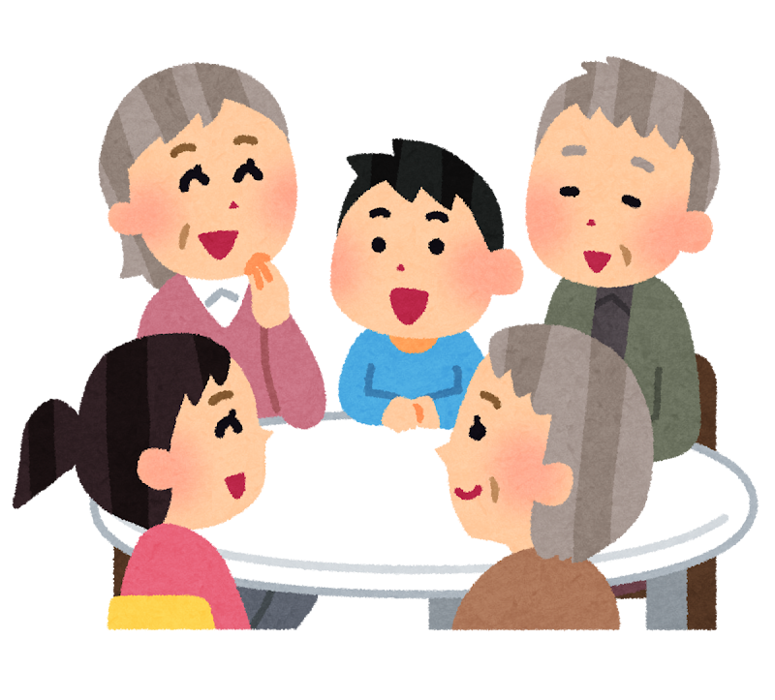

【問い合わせ】

　　瀬戸内市福祉部　いきいき長寿課　高齢者支援係（本庁舎西棟1階）

住所　　〒７０１－４２９２　瀬戸内市邑久町尾張３００－１

電話 　 ０８６９－２４－８８６９

FAX 　 ０８６９－２４－８８４０

Email tyoujyu@city.setouchi.lg.jp

目次

ページ

１．認知症カフェとは ２

２．事業の趣旨 ２

３．補助対象者 ２

４．補助要件（運営基準） ３

５．補助対象経費 ４

６．補助金の額 ４

７．申請方法 ５

８．交付の決定 ５

９．実績報告 ５

１０．補助金の額の確定 ６

１１．交付の請求 ６

１２．その他（実施に関する留意事項） ６

１３．補助金の事務フロー ８

１４．申請書等の記載例 ９



１．認知症カフェとは

　認知症の人及びその家族等の居場所づくり、交流、情報交換、相談並びに地域における認知症に関する啓発を目的として、認知症の人及びその家族等に提供される支援活動の拠点のことです。

２．事業の趣旨

認知症カフェを自主的に運営する取組を支援し、家族等の介護に係る負担を軽減するとともに、地域における認知症に関する啓発を推進することを目的とします。

３．補助対象者

補助対象者は、次に掲げる要件を全て満たす団体等とします。

(1) 市内に所在し、又は住所を有すること。

(2) 専門職（認知症医療又は介護における専門的知識及び経験を有する医師、保健師、看護師、作業療法士、歯科衛生士、精神保健福祉士、社会福祉士、介護福祉士等をいう。以下同じ。）、キャラバン・メイト、認知症マイスターに該当する者が１人以上いる団体又は専門職、キャラバン・メイト、認知症マイスターのうちいずれかに該当する個人であること。

(3) 補助事業を確実に実施することができ、適切な事業運営を確保できると市長が認めるもの

(4) 宗教活動又は政治活動を主たる目的とする者でないこと。

(5) 公序良俗に反するおそれがあると認められる者でないこと。

４．補助要件（運営基準）

補助事業は、認知症カフェの設置又は運営に関する事業であって、次の表に定める基準を全て満たすものとします。

|  |  |
| --- | --- |
| 項目 | 基準 |
| 実施場所 | 市内に定期的に集まり活動ができる拠点（高齢者施設の交流スペース、地域の集会所、個人宅等）を設けること。 |
| 実施時間 | 月１回以上、１回当たり概ね２時間実施すること。 |
| 実施方法 | 実施場所において対面で認知症カフェを実施すること。ただし、感染症の流行等により実施が難しい場合は、次に掲げる取組のうちいずれかを実施することにより、認知症カフェを１回実施したものとする。  (1) オンライン形式での実施（対面とオンラインの併用を含む）  (2) 広報紙又は手紙の配布、郵送、回覧板の利用  (3) 訪問による安否確認  (4) 対面による個別相談 |
| 活動に関する基本的な考え方 | (1) 認知症の人及びその家族等が、自ら活動し、楽しめる場であること。  (2) 利用者同士が交流する場であること。  (3) 家族等にとって心理的な負担が軽減する場であること。  (4) 地域住民にとって認知症に対する理解を深める場であること。  (5) 認知症に関し気軽に相談できる場であり、かつ、認知症に関する情報を発信する場であること。 |
| 留意事項 | (1) 利用者のプライバシーの保護に万全を期すものとし、業務上知り得た秘密を他人に漏らさないこと。  (2) 茶菓子等を提供する際には衛生管理に留意すること。  (3) 運営に当たっては、認知症地域支援推進員と連携を図ること。  (4) 市と協働して認知症施策の推進に努めること。 |
| 記録 | 参加者の人数、構成、活動内容等について記録すること。 |

５．補助対象経費

１）補助対象経費は、次の表に定める経費とします。

|  |  |
| --- | --- |
| 補助対象経費 | 具体的な内容 |
| 報償費 | 外部講師への謝礼等 |
| 旅費 | 訪問に係る交通費に対する費用弁償（訪問１件当たり３００円）等 |
| 消耗品費 | 文房具、コピー代等 |
| 食糧費 | 茶菓子代（１年度当たり上限１万円）、食材費等 |
| 印刷製本費 | チラシ、広報紙作成費等 |
| 修繕料 | 施設、設備、備品等に係る修繕費 |
| 通信運搬費 | 切手代、郵送代等 |
| 保険料 | ボランティア保険料等 |
| 使用料及び賃借料 | 会場使用料（個人宅など、使用料の定めのない会場使用料（光熱水費を含む）は１回当たり１，５００円）、認知症カフェの実施に係る機材借上料等 |
| 原材料費 | 認知症カフェ設置のために使用する木材、セメント、砂、砂利、釘、ロープ等 |
| 備品購入費 | 机、椅子等 |
| その他経費 | 事業の実施に必要であると特に市長が認めたもの |

２）補助対象外経費

(1) 特定の個人が所有し、又は占有する物品の購入に要する経費

(2) 認知症カフェの運営に関わる構成員による会合等の飲食費

(3) 認知症カフェの運営に関わる構成員に対する人件費及び謝礼

(4) 補助事業の経費であることを明確に識別することが困難な経費

(5) その他市長が適当でないと認める経費

６．補助金の額

補助金の額は、次の各号に掲げる区分に応じ、当該各号に定める額とします。

(1) 初期費用補助金　補助対象経費の合計額から収入金額を控除した額。ただし、１０万円を限度とし、設置初年度のみとする。

(2) 運営費補助金　補助対象経費の合計額から収入金額を控除した額。ただし、１補助対象者につき１年度当たり５万円（年度の中途から事業を実施した場合は、補助事業実施月数に１万円を乗じて得た額又は５万円のいずれか低い額）を限度とし、前号の初期費用補助金と重複して交付しない。

７．申請方法

補助対象者は、補助金の交付を受けようとするときは、認知症カフェ運営等補助金交付申請書（様式第１号）に次に掲げる書類を添えて、市長に提出してください。

(1) 認知症カフェ運営等計画書（様式第２号）

(2) 認知症カフェ運営等収支予算書（様式第３号）

(3) 前年度決算書（※前年度事業を実施している場合）

(4）前３号に掲げるもののほか、市長が必要と認める書類

（提出先）

瀬戸内市福祉部　いきいき長寿課　高齢者支援係（本庁舎西棟1階）

住所：〒７０１－４２９２　瀬戸内市邑久町尾張３００－１

　　電話：０８６９－２４－８８６９

８．交付の決定

申請書を受理した後、その内容を審査し、補助金の交付の可否を決定し、認知症カフェ運営等補助金交付決定通知書（様式第４号）により、当該申請を行った補助対象者に通知します。

９．実績報告

補助事業が完了したときは、認知症カフェ運営等補助金実績報告書（様式第５号）に次に掲げる書類を添えて、補助事業が完了した日の属する会計年度の３月末日までに、市長に提出してください。

(1) 事業実施報告書（様式第６号）

(2) 認知症カフェ運営等収支決算書（様式第７号）

(3) 前２号に掲げるもののほか、市長が必要と認める書類

１０．補助金の額の確定

実績報告書を受理した後、当該報告書等の書類を審査し、その報告に係る補助事業の成果が補助金の交付の決定の内容に適合すると認めたときは、交付すべき補助金の額を確定し、認知症カフェ運営等補助金確定通知書（様式第８号）により、当該補助事業者等に対し通知します。

１１．交付の請求

補助金の交付の請求をしようとするときは、認知症カフェ運営等補助金交付請求書（様式第９号）に決定通知書又は確定通知書の写しを添えて、市長に提出してください。

１２．その他（実施に関する留意事項）

(1)　補助事業に係る収入及び支出についての証拠書類を整備し、当該補助事業が完了した日の属する会計年度の翌年度から起算して、５年間保管してください。

(2)　次のいずれかに該当するときは、補助金の交付の決定の全部又は一部を返還することになります。

①　偽りその他不正の手段により補助金の交付を受けたとき。

②　補助金を補助事業以外の用途に使用したとき。

③　市長が交付の決定を取り消す必要があると認めるとき。

(3)　個人情報保護法の規定を踏まえ、利用者及びその家族等の個人情報やプライバシーの尊重、保護に万全を期すものとし、正当な理由なくその業務によって知り得た情報を漏らしてはいけません。

(4)　運営上の安全対策、茶菓等を提供する場合の衛生管理に留意ください。茶菓・食事等の提供については、岡山県ホームページに掲載されている「福祉目的の食事提供行為における食品衛生管理指針」を参考にしてください。食品衛生法に基づく許可が必要になる場合もありますので、必要に応じて下記に相談してください。

食品衛生に関する相談受付

岡山県備前保健所　衛生課

住所　　〒７０３-８２７８　岡山市中区古京町１－１－１７

電話　　０８６－２７２－３９４７

(5)　本事業を利用して実施する認知症カフェは、瀬戸内市や瀬戸内市社会福祉協議会の広報媒体に掲載し、市民に周知します。

(6)　認知症カフェの実際の様子を見学させてもらう場合があります。

(7)　その他、不明な点は、市に連絡してください。

（受付窓口・お問い合わせ）

　　瀬戸内市福祉部　いきいき長寿課　高齢者支援係（本庁舎西棟1階）

住所　　〒７０１－４２９２　瀬戸内市邑久町尾張３００－１

電話 　 ０８６９－２４－８８６９

FAX 　 ０８６９－２４－８８４０

Email tyoujyu@city.setouchi.lg.jp

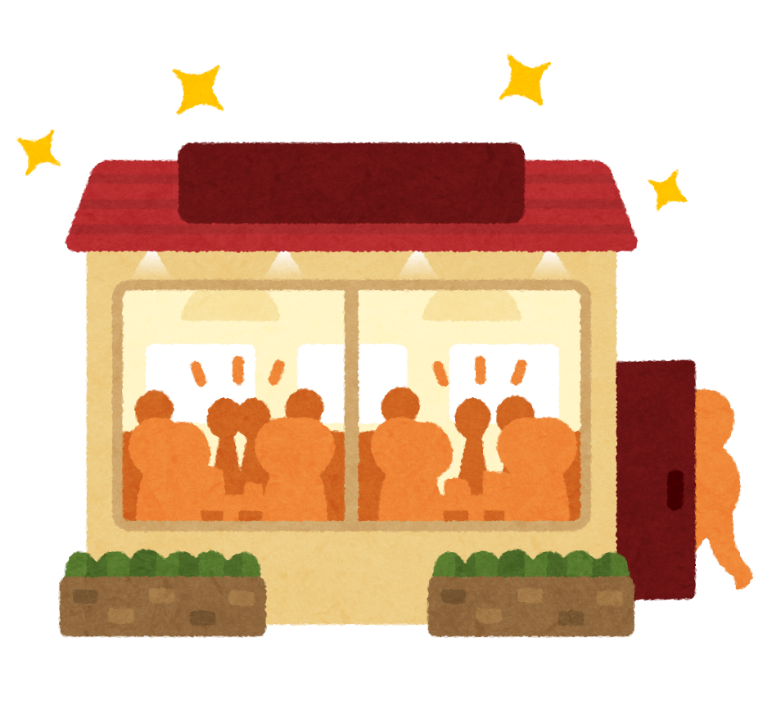

CAFE☕

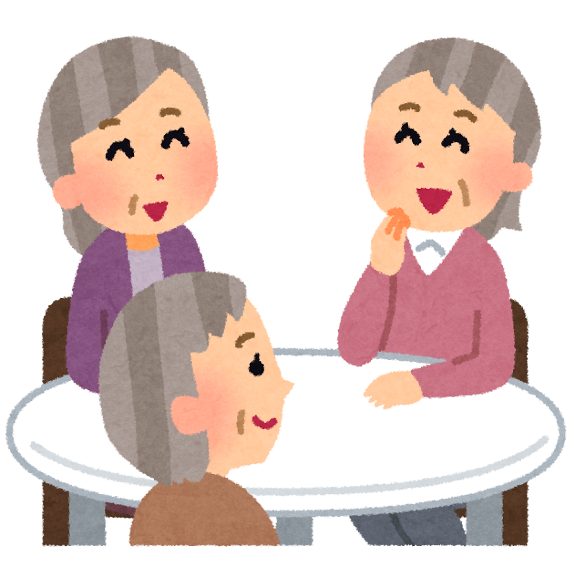





瀬戸内市認知症カフェ運営等補助金の事務フロー

（認知症カフェを新規に開設する場合）

|  |  |  |
| --- | --- | --- |
| 申請団体等 | 市 | 備考 |
| ①事業計画書と収支予算書の作成について、認知症地域支援推進員に相談する  **事業計画書等の事前確認**  ※必要に応じて申請団体等のヒヤリングを行う場合があります。  事前確認完了  ④交付申請  申請受付・審査  補助金交付決定  ⑤事業の実施  ⑥事業実績報告  報告書受理・審査  補助金額の確定  補助金の支払い  ⑦交付請求  ⑧補助金の受け取り  ②事業計画書と収支予算書の原案が出来た段階で市に連絡する  事業計画を見直して再協議  ③修正内容の確認  事業中止 |  | ※認知症地域支援推進員と協議して、運営内容を十分に練り上げてください。  ※基準に書かれた内容をよく確認してください。 |

**【記載例：個人の場合】**

様式第１号（第７条関係）

認知症カフェ運営等補助金交付申請書

**令和〇**年**〇**月**〇**日

瀬戸内市長　　様

申請者　（団体）所在地

　　　　　　　　団体名

　　　　　　　　代表者氏名

（署名又は記名押印）

（個人）住所　**瀬戸内市邑久町尾張３００番地１**

氏名　**瀬戸内　太郎**

（署名又は記名押印）

瀬戸内市認知症カフェ運営等補助金の交付を受けたいので、瀬戸内市認知症カフェ運営等補助金交付要綱第７条の規定により、関係書類を添えて申請します。

記

１　認知症カフェ名称　**〇〇〇〇カフェ**

２　交付申請額　　金　**１００，０００**円

３　添付書類

（１）事業計画書（様式第２号）

（２）収支予算書（様式第３号）

（３）前年度決算書（※前年度事業を実施している場合）

（４）その他市長が必要と認める書類

**【記載例：個人の場合】**

様式第２号（第７条関係）

認知症カフェ運営等計画書

１　実施主体の概要

|  |  |  |  |  |  |
| --- | --- | --- | --- | --- | --- |
| 認知症カフェ名称 | | **〇〇〇〇カフェ** | | | |
| 認知症カフェ所在地 | | 〒**７０１－４２９２**  **瀬戸内市邑久町尾張３００番地１** | | | |
| 認知症カフェ連絡先 | | **０８６９－△△－□□□□** | | | |
| 代表者 | 団体名 |  | | | |
| フリガナ  氏名 | **セトウチ　タロウ**  **瀬戸内　太郎** | 資格等 | ・専門職（　　　　　　　　）  ・キャラバン・メイト  ・認知症マイスター | |
| 住所 | 〒**７０１－４２９２**  **瀬戸内市邑久町尾張３００番地１** | | | |
| 電話番号 | **０８６９－△△－□□□□** | 携帯番号 | | **〇〇〇－△△△△－□□□□** |
| メールアドレス | **setouchi＠××××.com** | | | |
| フリガナ  有資格者氏名 | |  | 資格等 | ・専門職（　　　　　　　　）  ・キャラバン・メイト  ・認知症マイスター | |

注１　「資格等」欄は、該当する資格等を○で囲んでください。専門職の方は職種を記載し、その資格を有することを証明する書類を添付してください。

２　「Ｅメール」欄は、連絡手段として必要になりますので、必ず記載してください。

３　「有資格者氏名」欄は、代表者が有資格者でない場合に記載してください。

２　活動の概要

|  |  |  |
| --- | --- | --- |
| 活動目的 | **認知症の人や家族、地域の人が気軽に集まれる場所を提供することで、自宅に閉じこもることを予防し、普段の生活で感じている不安や悩み事を減らしていくことを目的とする。** | |
| 活動内容 | **・お茶を飲みながら語らう**  **・季節に合わせたレクリエーションを楽しむ**  **・認知症予防の勉強や体操を行う** | |
| スケジュール | 時期 | 内容 |
| **４月〇日（〇曜日）**  **１０時００分　～　１２時００分**  **５月〇日（〇曜日）**  **１０時００分　～　１２時００分**  **６月〇日（〇曜日）**  **１０時００分　～　１２時００分**  **７月〇日（〇曜日）**  **１０時００分　～　１２時００分**  **８月〇日（〇曜日）**  **１０時００分　～　１２時００分**  **９月〇日（〇曜日）**  **１０時００分　～　１２時００分**  **１０月〇日（〇曜日）**  **１０時００分　～　１２時００分**  **１１月〇日（〇曜日）**  **１０時００分　～　１２時００分**  **１２月〇日（〇曜日）**  **１０時００分　～　１２時００分**  **１月〇日（〇曜日）**  **１０時００分　～　１２時００分**  **２月〇日（〇曜日）**  **１０時００分　～　１２時００分**  **３月〇日（〇曜日）**  **１０時００分　～　１２時００分**  **もしくは、**  **毎月第〇〇曜日**  **１０時００分　～　１２時００分** | **・茶話会、お花見**  **・茶話会**  **・茶話会、小物作り**  **・茶話会**  **・茶話会、認知症の勉強会**  **・茶話会**  **・茶話会、お菓子作り**  **・茶話会**  **・茶話会、小物作り**  **・茶話会**  **・茶話会、認知症の勉強会**  **・茶話会**  **・茶話会**  **・季節行事**  **・認知症の勉強会**  **・脳トレ、体操　　など** |
| 広報方法 | **・町内会の回覧板**  **・チラシ配布** | |
| 活動に期待される効果 | **・認知症の人や家族の孤立防止**  **・認知症の人や家族のストレス解消**  **・認知症の症状に早めに気づき、早めに相談窓口へつなげることができる** | |
| 今後の展望  （継続性） | **カフェを手伝ってくれる協力者を増やし、運営を継続していけるように取り組みたい。** | |

注１　「活動目的」欄は、活動の目的を具体的に記載してください。

２　「活動内容」欄は、何を、どのように実施するかを具体的に記載してください。

３　「スケジュール」欄は、実施回数、内容が分かるように記載してください。時期は「毎月第○○曜日実施予定」と記載することも可能です。必要に応じて、行を追加してください。

４　「広報方法」欄は、いつ、どのような方法で広報するかを具体的に記載してください。

５　「活動に期待される効果」欄は、活動により、地域等でどのような効果がもたらされると考えているのかを簡潔に記載してください。

６　「今後の展望（継続性）」欄は、活動の今後の展望について、どのように考えているかを簡潔に記載してください。

**【記載例：個人の場合】**

　様式第３号（第７条関係）

認知症カフェ運営等収支予算書

認知症カフェ名称　**〇〇〇〇カフェ**

（その１）

１　収入

(1)　認知症カフェ事業実施に伴って生じる収入

|  |  |  |
| --- | --- | --- |
| 科目 | 金額 | 摘要 |
| **参加費** | **14,000円** | **100円×10人×10回**  **200円×10人×2回（小物作り）** |
|  |  |  |
| 収入小計① | **14,000円** |  |
| 市補助金② | **100,000円** | **（交付対象経費総額⑥－収入小計①）**  **初期費用補助金（初年度のみ）**  **上限100,000円**  **運営費補助金（2年目以降）**  **上限50,000円**  **※重複はできません** |
| 小計③【①＋②】 | **114,000円** |  |

(2)　事業収入以外の自主収入

|  |  |  |
| --- | --- | --- |
| 科目 | 金額 | 摘要 |
| **寄付金** | **5,000円** |  |
|  |  |  |
| 収入小計④ | **5,000円** |  |

(3)　収入合計

|  |  |  |
| --- | --- | --- |
| 科目 | 金額 | 摘要 |
| 収入総額⑤【③＋④】 | **119,000円** |  |

（その２）

２　支出

|  |  |  |  |
| --- | --- | --- | --- |
|  | 科目 | 金額 | 摘要 |
| 交付対象経費 | **報償費** | **20,000円** | **講師謝礼**  **医師　10,000円×1人**  **医療関係者　10,000円×1人** |
| **消耗品費** | **20,000円** | **文房具、コピー用紙　10,000円**  **レク材料代(小物作り) 10,000円** |
| **食糧費** | **14,000円** | **茶菓子代　※上限10,000円**  **80円×10人×10回＝8,000円**  **レク材料代（お菓子作り）**  **300円×10人×2回＝6,000円** |
| **印刷製本費** | **11,000円** | **チラシ作成費** |
| **通信運搬費** | **6,000円** | **切手代ほか** |
| **使用料及び賃借料** | **23,000円** | **会場使用料（公民館）**  **1,000円×4時間×2回＝8,000円**  **会場使用料（自宅）**  **1,500円×10回＝15,000円** |
| **備品購入費** | **20,000円** | **机、イス** |
|  |  |  |
| 交付対象経費総額⑥ | **114,000円** |  |
| 交付対象外経費 | **報償費** | **5,000円** | **ﾎﾞﾗﾝﾃｨｱｽﾀｯﾌの謝礼**  **1,000円×5人** |
|  |  |  |
| 交付対象外経費総額  （支出小計⑦） | **5,000円** |  |
| 支出総額⑧【⑥＋⑦】 | | **119,000円** |  |

※収入総額⑤と支出総額⑧は合致する。

**【記載例：個人の場合】**

様式第５号（第９条関係）

認知症カフェ運営等補助金実績報告書

**令和〇**年**〇**月**〇**日

瀬戸内市長　　様

補助事業者　（団体）所在地

　　　　　　　　団体名

　　　　　　　　代表者氏名

（署名又は記名押印）

（個人）住所　**瀬戸内市邑久町尾張３００番地１**

氏名　**瀬戸内　太郎**

（署名又は記名押印）

**令和〇**年**〇**月**〇**日付け瀬戸内市い第**〇**号により交付決定のあった瀬戸内市認知症カフェ運営等補助金に係る事業実績について、瀬戸内市認知症カフェ運営等補助金交付要綱第９条の規定により、関係書類を添えて提出します。

記

１　認知症カフェ名称　　**〇〇〇〇カフェ**

２　交付決定額　　金　**１００，０００**円

３　実績額　　金　**１００，０００**円

４　実施結果　　事業実施報告書（様式第６号）のとおり

５　添付書類

（１）事業実施報告書（様式第６号）

（２）収支決算書（様式第７号）

（３）その他市長が必要と認める書類

**【記載例：個人の場合】**

様式第６号（第９条関係）

事業実施報告書

１　実施主体の概要

|  |  |  |  |  |  |
| --- | --- | --- | --- | --- | --- |
| 認知症カフェ名称 | | **〇〇〇〇カフェ** | | | |
| 認知症カフェ所在地 | | 〒**７０１－４２９２**  **瀬戸内市邑久町尾張３００番地１** | | | |
| 認知症カフェ連絡先 | | **０８６９－△△－□□□□** | | | |
| 代表者 | 団体名 |  | | | |
| フリガナ  氏名 | **セトウチ　タロウ**  **瀬戸内　太郎** | 資格等 | ・専門職（　　　　　　　　）  ・キャラバン・メイト  ・認知症マイスター | |
| 住所 | 〒**７０１－４２９２**  **瀬戸内市邑久町尾張３００番地１** | | | |
| 電話番号 | **０８６９－△△－□□□□** | 携帯番号 | | **〇〇〇－△△△△－□□□□** |
| メールアドレス | **setouchi＠××××.com** | | | |
| フリガナ  有資格者氏名 | |  | 資格等 | ・専門職（　　　　　　　　）  ・キャラバン・メイト  ・認知症マイスター | |

注１　「資格等」欄は、該当する資格等を○で囲んでください。専門職の方は職種を記載してください。

２　「Ｅメール」欄は、連絡手段として必要になりますので、必ず記載してください。

３　「有資格者氏名」欄は、代表者が有資格者でない場合に記載してください。

２　活動の概要

**合計人数が収支決算書の参加費の人数と一致すること**

（１）実施状況

|  |  |  |  |  |  |  |  |
| --- | --- | --- | --- | --- | --- | --- | --- |
| 実施日 | 時間 | 参加者数 | | | | 運営スタッフ数 | |
| 本人 | 家族 | 地域住民 | 専門職 | 専門職等 | ボランティア |
| **4月19日（金）** | **10：00～12：00** | **5人** | **2人** | **2人** | **1人** | **1人** | **2人** |
| **5月17日（金）** | **10：00～12：00** | **4人** | **2人** | **2人** | **1人** | **1人** | **2人** |
| **6月21日（金）** | **10：00～12：00** | **5人** | **2人** | **2人** | **1人** | **1人** | **2人** |
| **7月19日（金）** | **10：00～12：00** | **4人** | **2人** | **2人** | **1人** | **1人** | **2人** |
| **8月16日（金）** | **10：00～12：00** | **5人** | **2人** | **2人** | **1人** | **1人** | **2人** |
| **9月20日（金）** | **10：00～12：00** | **4人** | **2人** | **2人** | **1人** | **1人** | **2人** |
| **10月18日(金)** | **10：00～12：00** | **5人** | **2人** | **2人** | **1人** | **1人** | **2人** |
| **11月15日（金）** | **10：00～12：00** | **5人** | **2人** | **2人** | **1人** | **1人** | **2人** |
| **12月20日(金)** | **10：00～12：00** | **5人** | **2人** | **2人** | **1人** | **1人** | **2人** |
| **1月17日（金）** | **10：00～12：00** | **5人** | **2人** | **2人** | **1人** | **1人** | **2人** |
| **2月21日（金）** | **10：00～12：00** | **5人** | **2人** | **2人** | **1人** | **1人** | **2人** |
| **3月21日（金）** | **10：00～12：00** | **5人** | **2人** | **2人** | **1人** | **1人** | **2人** |

注１　必要に応じて、適宜、行を追加（削除）してください。

（２）実施内容

|  |  |  |
| --- | --- | --- |
| 実施日 | 活動場所 | 活動内容 |
| **4月19日（金）** | **自宅** | **茶話会、お花見** |
| **5月17日（金）** | **自宅** | **茶話会** |
| **6月21日（金）** | **自宅** | **茶話会**  **小物づくり（うちわ作り）** |
| **7月19日（金）** | **自宅** | **茶話会** |
| **8月16日（金）** | **公民館** | **茶話会**  **認知症の勉強会**  **講話「認知症の理解について」**  **講師：認知症サポート医　〇〇医師** |
| **9月20日（金）** | **自宅** | **茶話会** |
| **10月18日(金)** | **自宅** | **茶話会**  **お菓子作り（ケーキほか）** |
| **11月15日（金）** | **自宅** | **茶話会** |
| **12月20日(金)** | **自宅** | **茶話会**  **小物づくり（リース作り）**  **訪問5件** |
| **1月17日（金）** | **自宅** | **茶話会**  **訪問5件** |
| **2月21日（金）** | **公民館** | **茶話会**  **認知症の勉強会**  **講話「認知症の予防について」**  **講師：作業療法士　〇〇氏** |
| **3月21日（金）** | **自宅** | **茶話会** |

注１　必要に応じて、適宜、行を追加（削除）してください。

（３）活動の成果と今後の展望

|  |  |
| --- | --- |
| 活動の成果 | **・認知症の人や家族が外出できる機会ができたことで、孤立を予防することができた。**  **・認知症の人や家族が地域の人や専門職と自然に交流することで、話しやすい雰囲気ができた。**  **・活動の中で認知症の人が役割を担うことにより、やりがいや笑顔を引き出すことができた。** |
| 今後の展望（継続性） | **運営スタッフとして認知症マイスターが手伝いに来てくれるようになったので、カフェの準備や片づけなどの負担が軽くなった。今後も協力者を増やして、カフェが長続きできるようにしたい。** |

注１　「活動の成果」欄は、どのような成果があったかを具体的に記載してください。

２　「今後の展望（継続性）」欄は、活動の今後の展望について、どのように考えているかを簡潔に記載してください。

**【記載例：個人の場合】**

　様式第７号（第９条関係）

認知症カフェ運営等収支決算書

認知症カフェ名称　**〇〇〇〇カフェ**

（その１）

１　収入

(1)　認知症カフェ事業実施に伴って生じる収入

|  |  |  |
| --- | --- | --- |
| 科目 | 金額 | 摘要 |
| **参加費** | **13,500円** | **100円×99人（10回分）**  **200円×18人（小物作り×2回）**  **※事業実施報告書の参加者数と一致すること** |
|  |  |  |
| 収入小計① | **13,500円** |  |
| 市補助金② | **100,000円** | **（交付対象経費総額⑥－収入小計①）**  **初期費用補助金（初年度のみ）**  **上限100,000円**  **運営費補助金（2年目以降）**  **上限50,000円**  **※重複はできません** |
| 小計③【①＋②】 | **113,500円** |  |

(2)　事業収入以外の自主収入

|  |  |  |
| --- | --- | --- |
| 科目 | 金額 | 摘要 |
| **寄付金** | **5,000円** |  |
|  |  |  |
| 収入小計④ | **5,000円** |  |

(3)　収入合計

|  |  |  |
| --- | --- | --- |
| 科目 | 金額 | 摘要 |
| 収入総額⑤【③＋④】 | **118,500円** |  |

（その２）

２　支出

|  |  |  |  |
| --- | --- | --- | --- |
|  | 科目 | 金額 | 摘要 |
| 交付対象経費 | **報償費** | **20,000円** | **講師謝礼**  **医師1人×10,000円(8/16)**  **作業療法士1人×10,000円(2/21)** |
| **旅費** | **3,000円** | **訪問300円×10件** |
| **消耗品費** | **19,000円** | **文房具、コピー用紙　6,500円**  **レク材料代(小物作り)**  **12,500円（6/21、12/20）** |
| **食糧費** | **14,500円** | **茶菓子代　※上限10,000円**  **8,500円（10回分）**  **レク材料代（お菓子作り）**  **6,000円（10/18）** |
| **印刷製本費** | **10,200円** | **チラシ作成費（1,000部）** |
| **通信運搬費** | **8,800円** | **切手代　110円×80枚** |
| **使用料及び賃借料** | **23,000円** | **会場使用料（公民館）**  **1,000円×4時間×2回＝8,000円**  **会場使用料（自宅）**  **1,500円×10回＝15,000円** |
| **備品購入費** | **15,000円** | **折り畳み式テーブル 10,000円**  **折り畳み式イス　5,000円** |
|  |  |  |
| 交付対象経費総額⑥ | **113,500円** |  |
| 交付対象外経費 | **報償費** | **5,000円** | **ﾎﾞﾗﾝﾃｨｱｽﾀｯﾌの謝礼**  **1,000円×5人** |
|  |  |  |
| 交付対象外経費総額  （支出小計⑦） | **5,000円** |  |
| 支出総額⑧【⑥＋⑦】 | | **118,500円** |  |

※収入総額⑤と支出総額⑧は合致する。

**【記載例：法人の場合】**

様式第１号（第７条関係）

認知症カフェ運営等補助金交付申請書

**令和〇**年**〇**月**〇**日

瀬戸内市長　　様

申請者　（団体）所在地　**瀬戸内市邑久町尾張３００番地１**

　　　　　　　　団体名　**社会福祉法人〇〇会**

　　　　　　　　代表者氏名　**瀬戸内　太郎**

（署名又は記名押印）

（個人）住所

氏名

（署名又は記名押印）

瀬戸内市認知症カフェ運営等補助金の交付を受けたいので、瀬戸内市認知症カフェ運営等補助金交付要綱第７条の規定により、関係書類を添えて申請します。

記

１　認知症カフェ名称　**〇〇〇〇カフェ**

２　交付申請額　　金　**１００，０００**円

３　添付書類

（１）事業計画書（様式第２号）

（２）収支予算書（様式第３号）

（３）前年度決算書（※前年度事業を実施している場合）

（４）その他市長が必要と認める書類

**【記載例：法人の場合】**

様式第２号（第７条関係）

認知症カフェ運営等計画書

１　実施主体の概要

|  |  |  |  |  |  |
| --- | --- | --- | --- | --- | --- |
| 認知症カフェ名称 | | **〇〇〇〇カフェ** | | | |
| 認知症カフェ所在地 | | 〒**７０１－４２９２**  **瀬戸内市邑久町尾張３００番地１** | | | |
| 認知症カフェ連絡先 | | **０８６９－△△－□□□□** | | | |
| 代表者 | 団体名 | **社会福祉法人〇〇会** | | | |
| フリガナ  氏名 | **セトウチ　タロウ**  **瀬戸内　太郎** | 資格等 | ・専門職（　　　　　　　　）  ・キャラバン・メイト  ・認知症マイスター | |
| 住所 | 〒**７０１－４２９２**  **瀬戸内市邑久町尾張３００番地１** | | | |
| 電話番号 | **０８６９－△△－□□□□** | 携帯番号 | | **〇〇〇－△△△△－□□□□** |
| メールアドレス | **setouchi＠××××.com** | | | |
| フリガナ  有資格者氏名 | | **セトウチ　ハナコ**  **瀬戸内　花子** | 資格等 | ・専門職（　　　　　　　　）  ・キャラバン・メイト  ・認知症マイスター | |

注１　「資格等」欄は、該当する資格等を○で囲んでください。専門職の方は職種を記載し、その資格を有することを証明する書類を添付してください。

２　「Ｅメール」欄は、連絡手段として必要になりますので、必ず記載してください。

３　「有資格者氏名」欄は、代表者が有資格者でない場合に記載してください。

２　活動の概要

|  |  |  |
| --- | --- | --- |
| 活動目的 | **認知症の人や家族、地域の人が気軽に集まれる場所を提供することで、自宅に閉じこもることを予防し、普段の生活で感じている不安や悩み事を減らしていくことを目的とする。** | |
| 活動内容 | **・お茶を飲みながら語らう**  **・季節に合わせたレクリエーションを楽しむ**  **・認知症予防の勉強や体操を行う** | |
| スケジュール | 時期 | 内容 |
| **４月〇日（〇曜日）**  **１０時００分　～　１２時００分**  **５月〇日（〇曜日）**  **１０時００分　～　１２時００分**  **６月〇日（〇曜日）**  **１０時００分　～　１２時００分**  **７月〇日（〇曜日）**  **１０時００分　～　１２時００分**  **８月〇日（〇曜日）**  **１０時００分　～　１２時００分**  **９月〇日（〇曜日）**  **１０時００分　～　１２時００分**  **１０月〇日（〇曜日）**  **１０時００分　～　１２時００分**  **１１月〇日（〇曜日）**  **１０時００分　～　１２時００分**  **１２月〇日（〇曜日）**  **１０時００分　～　１２時００分**  **１月〇日（〇曜日）**  **１０時００分　～　１２時００分**  **２月〇日（〇曜日）**  **１０時００分　～　１２時００分**  **３月〇日（〇曜日）**  **１０時００分　～　１２時００分**  **もしくは、**  **毎月第〇〇曜日**  **１０時００分　～　１２時００分** | **・茶話会、お花見**  **・茶話会**  **・茶話会、小物作り**  **・茶話会**  **・茶話会、認知症の勉強会**  **・茶話会**  **・茶話会、調理実習（焼きそば）**  **・茶話会**  **・茶話会、クリスマス会**  **・茶話会**  **・茶話会、認知症の勉強会**  **・茶話会**  **・茶話会**  **・季節行事**  **・認知症の勉強会**  **・脳トレ、体操　　など** |
| 広報方法 | **・町内会の回覧板**  **・チラシ配布** | |
| 活動に期待される効果 | **・認知症の人や家族の孤立防止**  **・認知症の人や家族のストレス解消**  **・認知症の症状に早めに気づき、早めに相談窓口へつなげることができる** | |
| 今後の展望  （継続性） | **カフェを手伝ってくれる協力者を増やし、運営を継続していけるように取り組みたい。** | |

注１　「活動目的」欄は、活動の目的を具体的に記載してください。

２　「活動内容」欄は、何を、どのように実施するかを具体的に記載してください。

３　「スケジュール」欄は、実施回数、内容が分かるように記載してください。時期は「毎月第○○曜日実施予定」と記載することも可能です。必要に応じて、行を追加してください。

４　「広報方法」欄は、いつ、どのような方法で広報するかを具体的に記載してください。

５　「活動に期待される効果」欄は、活動により、地域等でどのような効果がもたらされると考えているのかを簡潔に記載してください。

６　「今後の展望（継続性）」欄は、活動の今後の展望について、どのように考えているかを簡潔に記載してください。

**【記載例：団体の場合】**

　様式第３号（第７条関係）

認知症カフェ運営等収支予算書

認知症カフェ名称　**〇〇〇〇カフェ**

（その１）

１　収入

(1)　認知症カフェ事業実施に伴って生じる収入

|  |  |  |
| --- | --- | --- |
| 科目 | 金額 | 摘要 |
| **参加費** | **21,000円** | **100円×10人×11回**  **1,000円×10人（陶芸）** |
|  |  |  |
| 収入小計① | **21,000円** |  |
| 市補助金② | **100,000円** | **（交付対象経費総額⑥－収入小計①）**  **初期費用補助金（初年度のみ）**  **上限100,000円**  **運営費補助金（2年目以降）**  **上限50,000円**  **※重複はできません** |
| 小計③【①＋②】 | **121,000円** |  |

(2)　事業収入以外の自主収入

|  |  |  |
| --- | --- | --- |
| 科目 | 金額 | 摘要 |
| **寄付金** | **5,000円** |  |
|  |  |  |
| 収入小計④ | **5,000円** |  |

(3)　収入合計

|  |  |  |
| --- | --- | --- |
| 科目 | 金額 | 摘要 |
| 収入総額⑤【③＋④】 | **126,000円** |  |

（その２）

２　支出

|  |  |  |  |
| --- | --- | --- | --- |
|  | 科目 | 金額 | 摘要 |
| 交付対象経費 | **報償費** | **20,000円** | **講師謝礼**  **医師　10,000円×1人**  **医療関係者　10,000円×1人** |
| **消耗品費** | **40,000円** | **文房具、コピー用紙　10,000円**  **レク材料代（陶芸）　30,000円** |
| **食糧費** | **11,800円** | **茶菓子代　※上限10,000円**  **80円×10人×11回＝8,800円**  **レク材料代（調理実習）**  **300円×10人＝3,000円** |
| **印刷製本費** | **15,200円** | **チラシ作成費** |
| **通信運搬費** | **6,000円** | **切手代ほか** |
| **使用料及び賃借料** | **8,000円** | **会場使用料（公民館）**  **1,000円×4時間×2回＝8,000円** |
| **備品購入費** | **20,000円** | **机、イス** |
|  |  |  |
|  |  |  |
| 交付対象経費総額⑥ | **121,000円** |  |
| 交付対象外経費 | **報償費** | **5,000円** | **ﾎﾞﾗﾝﾃｨｱｽﾀｯﾌの謝礼**  **1,000円×5人** |
|  |  |  |
|  |  |  |
| 交付対象外経費総額  （支出小計⑦） | **5,000円** |  |
| 支出総額⑧【⑥＋⑦】 | | **126,000円** |  |

※収入総額⑤と支出総額⑧は合致する。

**【記載例：法人の場合】**

様式第５号（第９条関係）

認知症カフェ運営等補助金実績報告書

**令和〇**年**〇**月**〇**日

瀬戸内市長　　様

補助事業者　（団体）所在地　**瀬戸内市邑久町尾張３００番地１**

　　　　　　　　団体名　**社会福祉法人〇〇会**

　　　　　　　　代表者氏名　**瀬戸内　太郎**

（署名又は記名押印）

（個人）住所

氏名

（署名又は記名押印）

**令和〇**年**〇**月**〇**日付け瀬戸内市い第**〇**号により交付決定のあった瀬戸内市認知症カフェ運営等補助金に係る事業実績について、瀬戸内市認知症カフェ運営等補助金交付要綱第９条の規定により、関係書類を添えて提出します。

記

１　認知症カフェ名称　　**〇〇〇〇カフェ**

２　交付決定額　　金　**１００，０００**円

３　実績額　　金　**１００，０００**円

４　実施結果　　事業実施報告書（様式第６号）のとおり

５　添付書類

（１）事業実施報告書（様式第６号）

（２）収支決算書（様式第７号）

（３）その他市長が必要と認める書類

**【記載例：法人の場合】**

様式第６号（第９条関係）

事業実施報告書

１　実施主体の概要

|  |  |  |  |  |  |
| --- | --- | --- | --- | --- | --- |
| 認知症カフェ名称 | | **〇〇〇〇カフェ** | | | |
| 認知症カフェ所在地 | | 〒**７０１－４２９２**  **瀬戸内市邑久町尾張３００番地１** | | | |
| 認知症カフェ連絡先 | | **０８６９－△△－□□□□** | | | |
| 代表者 | 団体名 | **社会福祉法人〇〇会** | | | |
| フリガナ  氏名 | **セトウチ　タロウ**  **瀬戸内　太郎** | 資格等 | ・専門職（　　　　　　　　）  ・キャラバン・メイト  ・認知症マイスター | |
| 住所 | 〒**７０１－４２９２**  **瀬戸内市邑久町尾張３００番地１** | | | |
| 電話番号 | **０８６９－△△－□□□□** | 携帯番号 | | **〇〇〇－△△△△－□□□□** |
| メールアドレス | **setouchi＠××××.com** | | | |
| フリガナ  有資格者氏名 | | **セトウチ　ハナコ**  **瀬戸内　花子** | 資格等 | ・専門職（　　　　　　　　）  ・キャラバン・メイト  ・認知症マイスター | |

注１　「資格等」欄は、該当する資格等を○で囲んでください。専門職の方は職種を記載してください。

２　「Ｅメール」欄は、連絡手段として必要になりますので、必ず記載してください。

３　「有資格者氏名」欄は、代表者が有資格者でない場合に記載してください。

２　活動の概要

**合計人数が収支決算書の参加費の人数と一致すること**

（１）実施状況

|  |  |  |  |  |  |  |  |
| --- | --- | --- | --- | --- | --- | --- | --- |
| 実施日 | 時間 | 参加者数 | | | | 運営スタッフ数 | |
| 本人 | 家族 | 地域住民 | 専門職 | 専門職等 | ボランティア |
| **4月20日（土）** | **10：00～12：00** | **4人** | **2人** | **1人** | **1人** | **1人** | **1人** |
| **5月18日（土）** | **10：00～12：00** | **6人** | **2人** | **1人** | **1人** | **1人** | **1人** |
| **6月22日（土）** | **10：00～12：00** | **4人** | **2人** | **1人** | **1人** | **1人** | **1人** |
| **7月20日（土）** | **10：00～12：00** | **6人** | **2人** | **1人** | **1人** | **1人** | **1人** |
| **8月17日（土）** | **10：00～12：00** | **4人** | **2人** | **1人** | **1人** | **1人** | **1人** |
| **9月21日（土）** | **10：00～12：00** | **6人** | **2人** | **1人** | **1人** | **1人** | **1人** |
| **10月19日(土)** | **10：00～12：00** | **5人** | **2人** | **1人** | **1人** | **1人** | **1人** |
| **11月16日（土）** | **10：00～12：00** | **6人** | **2人** | **1人** | **1人** | **1人** | **1人** |
| **12月21日(土)** | **10：00～12：00** | **6人** | **2人** | **1人** | **1人** | **1人** | **1人** |
| **1月18日（土）** | **10：00～12：00** | **6人** | **2人** | **1人** | **1人** | **1人** | **1人** |
| **2月22日（土）** | **10：00～12：00** | **6人** | **2人** | **1人** | **1人** | **1人** | **1人** |
| **3月22日（土）** | **10：00～12：00** | **6人** | **2人** | **1人** | **1人** | **1人** | **1人** |

注１　必要に応じて、適宜、行を追加（削除）してください。

（２）実施内容

|  |  |  |
| --- | --- | --- |
| 実施日 | 活動場所 | 活動内容 |
| **4月19日（金）** | **〇〇デイサービス** | **茶話会、お花見** |
| **5月17日（金）** | **〇〇デイサービス** | **茶話会** |
| **6月21日（金）** | **〇〇デイサービス** | **茶話会**  **小物づくり（陶芸）** |
| **7月19日（金）** | **〇〇デイサービス** | **茶話会** |
| **8月16日（金）** | **公民館** | **茶話会**  **認知症の勉強会**  **講話「認知症の理解について」**  **講師：認知症サポート医　〇〇医師** |
| **9月20日（金）** | **〇〇デイサービス** | **茶話会** |
| **10月18日(金)** | **〇〇デイサービス** | **茶話会**  **調理実習（焼きそば）** |
| **11月15日（金）** | **〇〇デイサービス** | **茶話会** |
| **12月20日(金)** | **〇〇デイサービス** | **茶話会**  **クリスマス会** |
| **1月17日（金）** | **〇〇デイサービス** | **茶話会** |
| **2月21日（金）** | **公民館** | **茶話会**  **認知症の勉強会**  **講話「認知症の予防について」**  **講師：作業療法士　〇〇氏** |
| **3月21日（金）** | **〇〇デイサービス** | **茶話会** |

注１　必要に応じて、適宜、行を追加（削除）してください。

（３）活動の成果と今後の展望

|  |  |
| --- | --- |
| 活動の成果 | **・認知症の人や家族が外出できる機会ができたことで、孤立を予防することができた。**  **・認知症の人や家族が地域の人や専門職と自然に交流することで、話しやすい雰囲気ができた。**  **・活動の中で認知症の人が役割を担うことにより、やりがいや笑顔を引き出すことができた。** |
| 今後の展望（継続性） | **運営スタッフとして認知症マイスターが手伝いに来てくれるようになったので、カフェの準備や片づけなどの負担が軽くなった。今後も協力者を増やして、カフェが長続きできるようにしたい。** |

注１　「活動の成果」欄は、どのような成果があったかを具体的に記載してください。

２　「今後の展望（継続性）」欄は、活動の今後の展望について、どのように考えているかを簡潔に記載してください。

**【記載例：団体の場合】**

　様式第７号（第９条関係）

認知症カフェ運営等収支決算書

認知症カフェ名称　**〇〇〇〇カフェ**

（その１）

１　収入

(1)　認知症カフェ事業実施に伴って生じる収入

|  |  |  |
| --- | --- | --- |
| 科目 | 金額 | 摘要 |
| **参加費** | **18,500円** | **100円×105人（11回分）**  **1,000円×8人（陶芸）**  **※事業実施報告書の参加者数と一致すること** |
|  |  |  |
| 収入小計① | **18,500円** |  |
| 市補助金② | **100,000円** | **（交付対象経費総額⑥－収入小計①）**  **初期費用補助金（初年度のみ）**  **上限100,000円**  **運営費補助金（2年目以降）**  **上限50,000円**  **※重複はできません** |
| 小計③【①＋②】 | **118,500円** |  |

(2)　事業収入以外の自主収入

|  |  |  |
| --- | --- | --- |
| 科目 | 金額 | 摘要 |
| **寄付金** | **5,000円** |  |
|  |  |  |
| 収入小計④ | **5,000円** |  |

(3)　収入合計

|  |  |  |
| --- | --- | --- |
| 科目 | 金額 | 摘要 |
| 収入総額⑤【③＋④】 | **123,500円** |  |

（その２）

２　支出

|  |  |  |  |
| --- | --- | --- | --- |
|  | 科目 | 金額 | 摘要 |
| 交付対象経費 | **報償費** | **20,000円** | **講師謝礼**  **医師1人×10,000円(8/16)**  **作業療法士1人×10,000円(2/21)** |
| **消耗品費** | **43,000円** | **文房具、コピー用紙　3,000円**  **レク材料代（陶芸）**  **40,000円（6/21）** |
| **食糧費** | **12,500円** | **茶菓子代　※上限10,000円**  **8,500円（11回分）**  **レク材料代（調理実習）**  **4,000円（10/18）** |
| **印刷製本費** | **15,600円** | **チラシ作成費** |
| **通信運搬費** | **4,400円** | **切手代　110円×40枚** |
| **使用料及び賃借料** | **8,000円** | **会場使用料（公民館）**  **1,000円×4時間×2回＝8,000円** |
| **備品購入費** | **15,000円** | **折り畳み式テーブル 10,000円**  **折り畳み式イス　5,000円** |
|  |  |  |
|  |  |  |
| 交付対象経費総額⑥ | **118,500円** |  |
| 交付対象外経費 | **報償費** | **5,000円** | **ﾎﾞﾗﾝﾃｨｱｽﾀｯﾌの謝礼**  **1,000円×5人** |
|  |  |  |
| 交付対象外経費総額  （支出小計⑦） | **5,000円** |  |
| 支出総額⑧【⑥＋⑦】 | | **123,500円** |  |

※収入総額⑤と支出総額⑧は合致する。